**TEOREMA DE GREEN**

Sea R una región simplemente conexa con frontera C suave a trozos orientada en sentido contrario al avance de las agujas del reloj. Si M, N, y sus derivadas parciales son continuas en una región abierta que contenga a R, entonces:



***Demostración:***

Vamos a demostrar el teorema en dos partes, teniendo en cuenta las propiedades de la integral de línea y las de la integral doble.

**1ª Parte:**

Demostraremos que: 

* Consideremos la región: D = {(x,y) / a ≤ x ≤ b, g1(x) ≤ y ≤ g2(x) }
* La curva C que encierra a la región D se divide en C1 y C 2, tal que C = C1 +  C 2

Por lo tanto la integral de línea cerrada, la podemos descomponer en la suma de 2 integrales de línea abiertas.

Sobre C1: y = g1(x) , a ≤ x ≤ b

M(x,y) = M( x,g1(x))

Sobre C2: y = g2(x) con x que va de b hacia a

M(x,y) = M( x,g2(x))

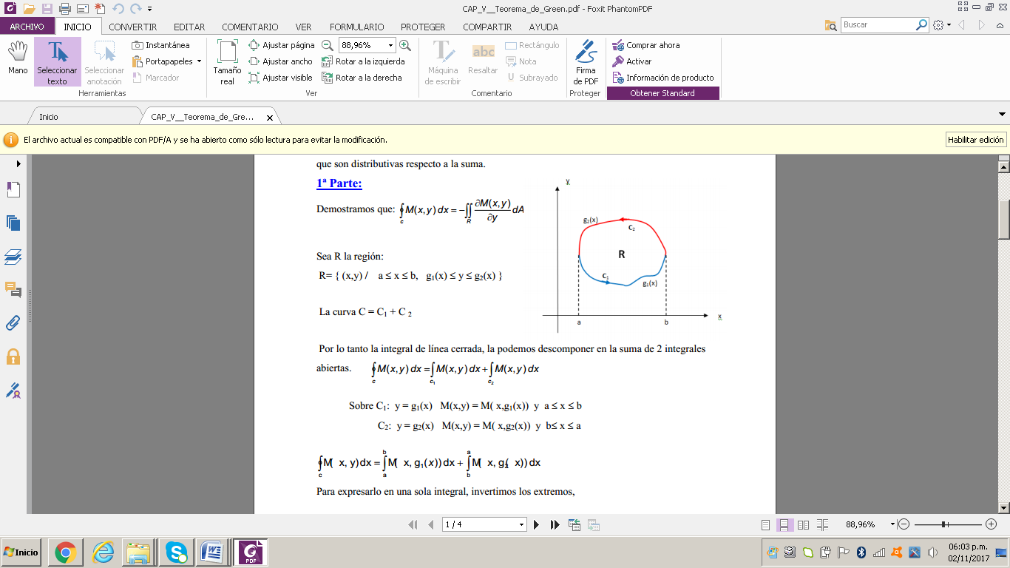



**D**

Debemos tener en cuenta que la curva C, se recorre en sentido antihorario, entonces sobre C2 el extremo inferior es b y el extremo superior es a.



Invirtiendo los extremos de la segunda integral para obtener una única integral…

 **1**

Para evaluar la integral doble consideramos la región D como y- simple:



Es decir que:





 **2**

Comparando **1** con **2** vemos que los lados derechos de las igualdades son iguales, entonces los lados izquierdos también lo serán:

 c.q.d.

**2ª Parte:**

Demostraremos que: 

* Consideremos la región: D = {(x,y) / c ≤ y ≤ d, h1(y) ≤ x ≤ h2(y) }
* La curva C que encierra a la región D se divide en C1 y C 2, tal que C = C1 +  C 2

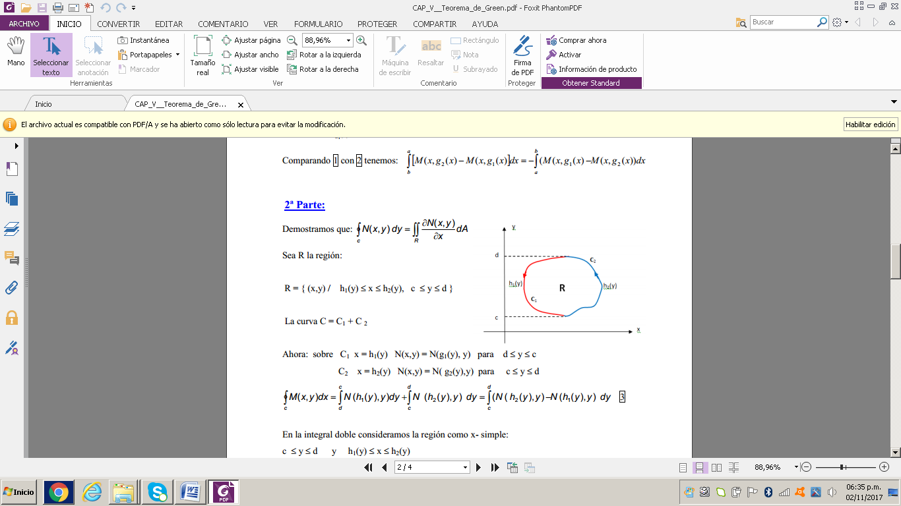

**D**

Por lo tanto la integral de línea cerrada, la podemos descomponer en la suma de 2 integrales de línea abiertas



Sobre C1: x = h1(y) , con “y” que va de d hacia c

N(x,y) = M( h1(y),y)

Sobre C2: x = h2(y) con c ≤ y ≤ d

N(x,y) = N( h2(y),y)

Debemos tener en cuenta que la curva C, se recorre en sentido antihorario, entonces sobre C1 el extremo inferior es d y el extremo superior es c.



 **3**

Para evaluar la integral doble consideramos la región D como x- simple:



Es decir que:

 **4**

Comparando **3** con **4** vemos que los lados derechos de las igualdades son iguales, entonces los lados izquierdos también lo serán:

 c.q.d.

**Conclusión:**

De las dos partes demostradas anteriormente tenemos:



y

sumando miembro a miembro:



por propiedades de integrales:



QUEDA DEMOSTRADO EL TEOREMA.

* **Demostración de la condición suficiente de campo conservativo en R2:**

En el capítulo IV se demostró la condición necesaria para que un campo vectorial sea conservativo

Ahora demostramos la condición suficiente que si  es conservativo

Si se cumple la condición, en el teorema tenemos:



hemos visto que la integral sobre una curva cerrada es nula, si el campo es conservativo, por lo tanto si las derivadas parciales son iguales entonces **F es conservativo**.

* **Aplicaciones del Teorema de Green:**

1. **Cálculo del área de una región plana acotada**

Esto último se utiliza cuando la región es más sencilla trabajarla con su contorno, que como x- simple o y- simple.

Para esta aplicación, el integrando de la integral doble, deberá cumplir la condición:

Por el teorema de Green



Pero si  la integral doble da el área de la región R

reemplazando en el teorema: 

Para que la resta de 1, podemos considerar que  y 

para ello deberá ser:  , 

Reemplazamos en la integral de línea:



**Ejemplo:**

Hallar el área de la región limitada por las curvas de ecuación y = 2x e y = 3 - x2 , y el eje de x utilizando Teorema de Green

y = 2x

y = 3 - x2

y = 0

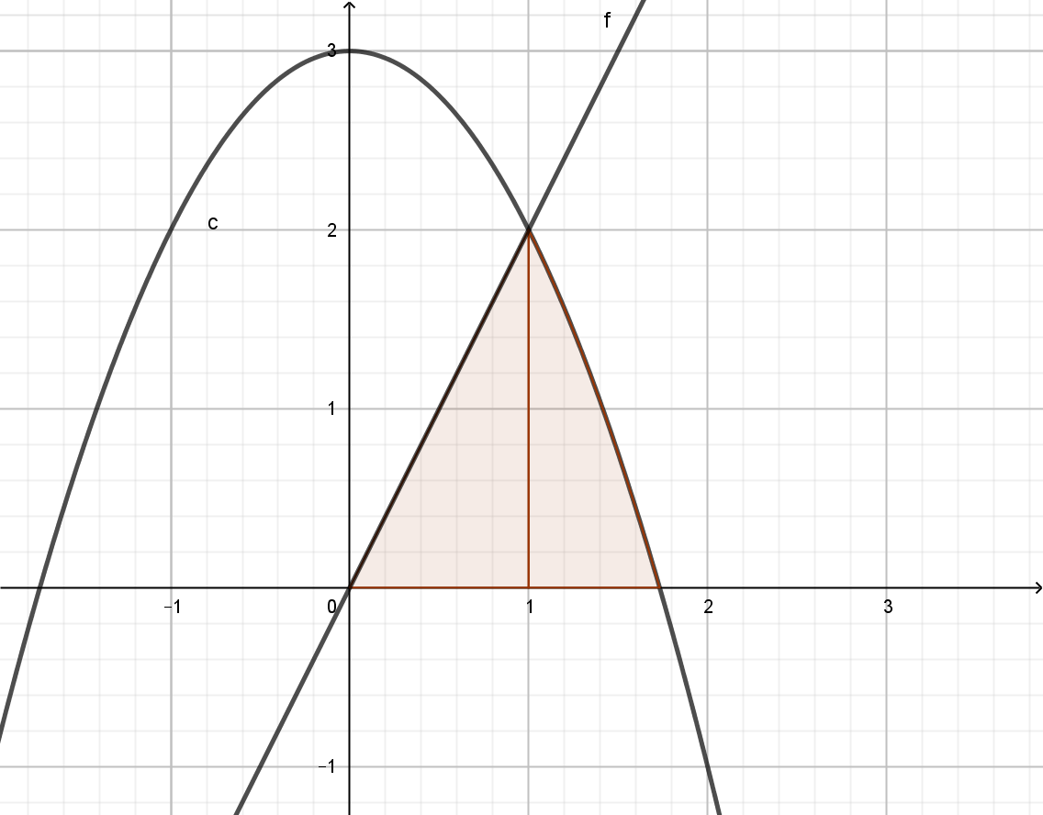

La región debe ser rodeada en sentido antihorario, y la curva C (frontera) debe ser suave o unión de curvas suaves: C = C1 + C2 + C3

 entonces 

 entonces 

 entonces 

Luego el área de la región R es 

1. **Cálculo de trabajo sobre una curva cerrada**

El teorema de Green, nos permite calcular el trabajo sobre una curva cerrada, como una integral doble.

Esto se utiliza cuando es mas sencillo expresar la región que encierra la curva C, como una región x – simple o y – simple en lugar de descomponer la curva C en suma de curvas suaves.

**Ejemplo:**

Usando el Teorema de Green, calcular el trabajo que realiza el campo  para mover una partícula sobre la curva C, siendo C la trayectoria que va de (0,0) a (1,1) sobre la gráfica de

y = x3, y de (1,1) a (0,0) por la gráfica de y = x.

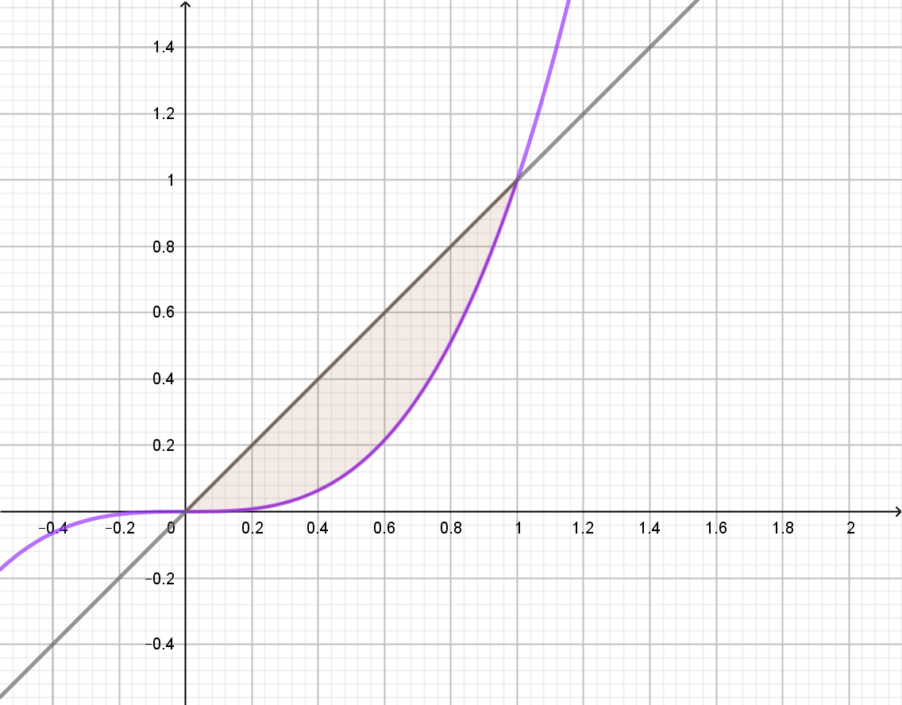

Aplicamos el Teorema: 

